パート1 レポート 02190367 高柳奏和

2-1
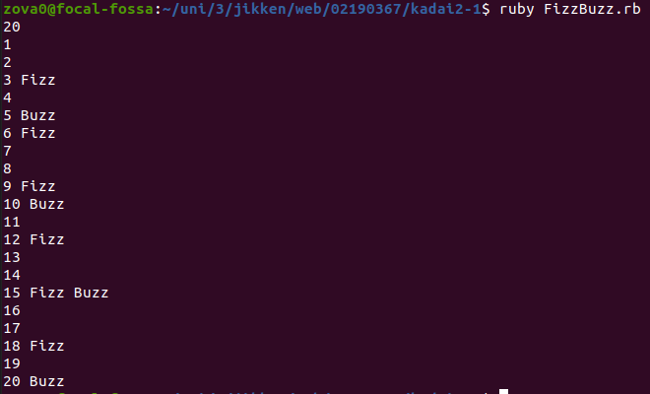

2-2
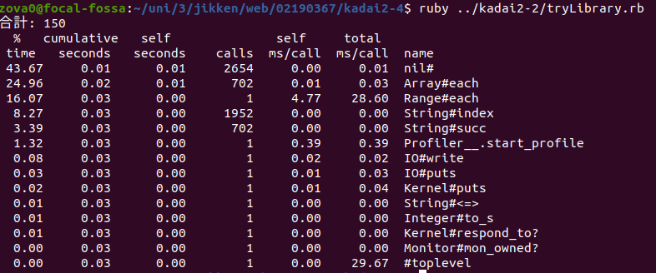
関数呼び出しにかかる時間をプロファイリングした

2-3

byeを送るとソケット通信が終了した
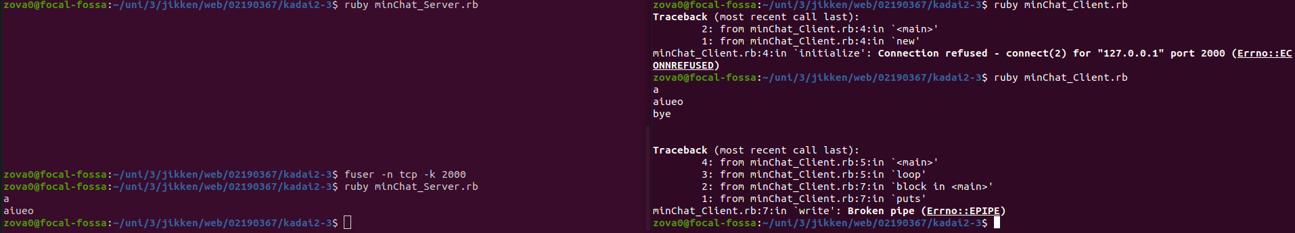

2-4

実行結果は以下
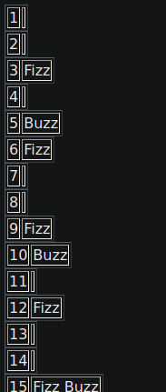
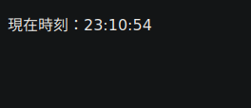

2-5
kadai2-5/web_security.pdfに記述

応用2−1

禁止ワードは ‘ban’

